Påske

Lange søm presses igennem håndled og fødder. Kroppens vægt gør, at den dømte kvæles til døde, når kroppen ikke længere kan holde sig oppe. Korsfæstelse var en almindelig romersk straf og er én af de grusomste måder at henrette nogen på.

Jesus blev korsfæstet en langfredag for næsten 2000 år siden. Da han hang på korset, var han helt og holdent menneske. Han mærkede sømmene og åndenøden lige så tydeligt, som du og jeg ville have gjort. Samtidig var det også Gud, som lod sig hænge op på korset, og som selv mærkede døden.

Påsken er en højtid, som fortæller, at smerte, lidelse og død er virkelighed i menneskers liv. Men det slutter ikke dér. Jesus besejrede døden og opstod igen. Derfor handler påsken også om liv, kærlighed og sejr.

Påsken starter palmesøndag, hvor Jesus red ind i Jerusalem.
Så kommer skærtorsdag, hvor Jesus spiste med disciplene for sidste gang.
Så bliver det langfredag, hvor Jesus døde.
HUSK: OM SKUESPILLET

Beretningen skal fortælles som et skuespil.

Alle i gruppen skal have en eller flere roller.

Fortæl historien, sådan at man også kan forstå handlingen, selvom man aldrig har hørt historien før!

Gør det klart, hvem der er hvem i skuespillet:
Sig fx ”Hej Jesus” eller ”Judas, du er…”
eller vis på anden måde tilskuerne, hvem der er hvem

Skuespillet skal vare ca. 2 minutter.

Aftal ret faste replikker og øv mindst 2 gange igennem.

Om søndagen – der kaldes påskedag – genopstod Jesus.

FORBEREDELSE:
Læs historierne om jeres beretning
og se på billedet/billederne.
Find ud af, hvad historiens handling er.
Find ud af, hvad det vigtigste i historien er.
Hvilke personer er der med i beretningen,
og hvad er deres rolle i historien?
Jesu indtog i Jerusalem fik særlig betydning, fordi det foregik netop sådan, som det allerede var forudsagt i det Gamle Testamente, som var jøderne hellige bog. Læs fx her:

Zacharias bog: ”Bryd ud i jubel, Zions datter, råb af fryd, Jerusalems datter! Se, din konge kommer til dig, retfærdig og sejrrig, sagtmodig, ridende på et æsel…”

Hver gruppe har til opgave at lave en sketch,
en scene eller et lille skuespil over en de bibelske beretninger
om påsken.

Se på jeres gruppe-ark, hvilken beretning din gruppe skal vise frem.
Læs her om, hvordan Johannes fortæller historien i sit evangelium:
Det er ud fra den I skal lave jeres skuespil.
Næste dag hørte den store folkeskare, som var kommet til festen, at Jesus var på vej til Jerusalem. De tog da palmegrene og gik ham i møde, og de råbte: ”Hosianna! Velsignet være han, som kommer, i Herrens navn, Israels konge!”
Jesus fik fat på et ungt æsel og satte sig på det, sådan som der står skrevet: ”Frygt ikke, Zions datter! Se, din konge kommer, ridende på et æsels føl”
Det forstod hans disciple ikke straks; men da Jesus var herliggjort, kom de i tanker om, at dette var skrevet om ham, og at det var det, man havde gjort med ham.

Palmesøndag
(Markus Bräuner, Marcus Bovien, Martin, Nicki)
En storslået entré

Indtil videre har Jesus holdt lav profil. Ganske vist har han viak stor opmærksomhed ved at helbrede mennesker og gøre undere, men han har altid trukket sig lidt tilbage fra de store folkemasser. Nu sker der noget andet. Jesus og disciplene begiver sig til Jerusalem og vækker stor opmærksomhed. Jesus rider ind i byen på et æsel, mens folk breder deres kapper ud på vejen, vifter med palmegrene og råber ”Hosianna!” Det er folkets måde at hylde en konge på og at bede om hjælp mod undertrykkerne. Alle i Palæstina er undertrykt af romerne.

Både romerne og jøderne begynder at blive bange for Jesus. Romerne er bange for, at folket vil gøre oprør og gøre ham til konge. Jøderne er bange for, at Jesus skal starte en ny religion, der får folk til at gå væk fra jødedommen. I hemmelig begynder de nu at planlægge, hvordan de kan komme Jesus til livs.

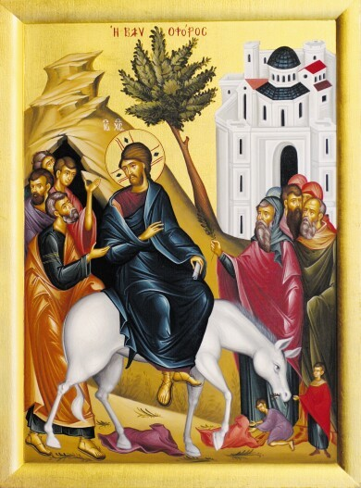

Fodvaskningen
Det var før påskefesten, og Jesus vidste, at hans time var kommet, da han skulle gå bort fra denne verden til Faderen; han havde elsket sine egne, som var i verden, og han elskede dem indtil det sidste. Og mens de holdt måltid – Djævelen havde allerede sat sig for, at Judas, Simon Iskariots søn, skulle forråde ham; og Jesus vidste, at Faderen havde lagt alt i hans hænder, og at han var udgået fra Gud og nu gik tilbage til Gud – så rejser Jesus sig fra bordet og lægger sin kjortel, tager et klæde og binder det om sig. Derefter hælder han vand op i et fad og giver sig til at vaske disciplenes fødder og tørre dem med klædet, som han havde bundet om sig. Han kom så til Simon Peter, og Peter sagde til ham: »Herre, vasker du mine fødder?« Jesus svarede ham: »Hvad jeg gør, fatter du ikke nu, men senere skal du forstå det.« Peter sagde: »Aldrig i evighed skal du vaske mine fødder.« Jesus svarede: »Hvis jeg ikke vasker dig, har du ikke lod og del sammen med mig.« Simon Peter sagde til ham: »Herre, så ikke kun fødderne, men også hænderne og hovedet!« Jesus sagde til ham: »Den, der er badet, behøver ikke at få vasket andet end fødderne, men er ren over det hele. Og I er rene; dog ikke alle.« Han vidste nemlig, hvem der skulle forråde ham; derfor sagde han: I er ikke alle rene.
Da han nu havde vasket deres fødder og taget sin kjortel på og sat sig til bords igen, sagde han til dem: »Forstår I, hvad jeg har gjort mod jer? I kalder mig Mester og Herre, og med rette, for det er jeg. Når nu jeg, jeres Herre og Mester, har vasket jeres fødder, så skylder I også at vaske hinandens fødder. Jeg har givet jer et forbillede, for at I skal gøre, ligesom jeg har gjort mod jer. Sandelig, sandelig siger jeg jer: En tjener er ikke større end sin herre, og en udsending ikke større end den, der har sendt ham. Når I ved det, er I salige, hvis I gør det.
(Lasse, Hjalte, Kristian, Kenneth)
Husk at hjælpe hinanden

Nadver var det som Jesus spiste med sine disciple i påsken inden han blev korsfæstet. Der er fire evangelier, der fortæller om denne episode: Den sidste nadver. Markus, Matthæus, Lukas og Johannes. I beretningen fra Johannesevangeliet, foregår det sidste måltid helt anderledes end i de tre andre, som ligner hinanden meget.

Johannes fortæller, at Jesus sidder med sine disciple og spiser aftensmad. De hygger sig og snakken går, men Jesus har en uhyggelig fornemmelse. Han ved, at nu er timen kommet for det store forræderi. Djævelen har nemlig været på spil og har allerede sat sig for, at Judas skulle forråde Jesus.

Jesus rejser sig op midt i det hele og tager et klæde og binder det om livet.
Jesus sætter sig altså ned på hug og begynder at vaske og tørre disciplenes fødder. Men hans bedste discipel, Peter, er noget skeptisk: Han vil ikke have, at Jesus skal vaske hans fødder. Jesus ved, at han gør det rigtige, så han siger til Peter:
- Du kan ikke forstå det nu, men tro mig der er altså en grund til, at jeg har nedladt mig til at vaske dine fødder.
- For det første bliver de rene og på den måde bliver du og de andre disciple rene. Dog lige på nær én – han vidste, at Judas havde en urene og skumle tanker.
- For det andet så har jeg vist jer at selvom man er Herre, så kan man godt tjene. Jeg vil have at I husker at hjælpe og tjene hinanden, når jeg ikke er her mere.

Læs her til højre historien. Det er ud fra den I skal lave jeres skuespil.

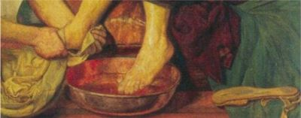

Getsemane Have
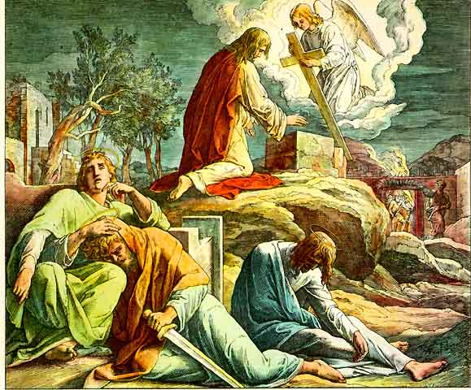
(Thomas, Christoffer, Tobias, Magnus)
Èn forråder, resten flyger

Efter maden går Jesus og disciplene ude til Getsemane have i nærheden. Jesus spørger disciplene om de vil holde sig vågne og bede med ham, for han er bange for, hvad der skal ske det næste døgn. Det lover disciplene, men de falder hurtigt i søvn.
Nogle timer snere dukker Judas op i selskab med en gruppe bevæbnede mænd med sværd og stokke. Judas udpeger Jesus for dem. Alle er klar over, at det er de jødiske ypperstepræster, der står bag det her. De har længe været efter Jesus.
Jesus formaner disciplene til ikke at starte nogen kamp og følger frivilligt med til ypperstepræsterne. Disciplene, der tidligere har påstået at de var så modige, flygter nu over hals og hoved for at redde sig selv.

Læs her om, hvordan beretningen om Jesu tilfangetagelse fortælles i Matthæus-evangeliet. Det er efter den historie i skal lave jeres skuespil:
Da kom Jesus med dem til et sted, der hedder Getsemane, og han sagde til disciplene: »Sæt jer her, mens jeg går derhen og beder.« Så tog han Peter og de to Zebedæussønner med sig. Og han blev grebet af sorg og angst. Da sagde han til dem: »Min sjæl er fortvivlet til døden. Bliv her og våg sammen med mig!« Og han gik lidt længere væk, faldt ned på sit ansigt og bad: »Min fader, hvis det er muligt, så lad dette bæger gå mig forbi. Dog, ikke som jeg vil, men som du vil.« Han kommer tilbage til sine disciple og finder dem sovende, og han sagde til Peter: »Så kunne I da ikke våge blot en time sammen med mig? Våg, og bed om ikke at falde i fristelse. Ånden er rede, men kødet er skrøbeligt.« Atter, for anden gang, gik han bort og bad: »Min fader, hvis det ikke er muligt, at dette bæger går mig forbi, men jeg skal drikke det, så ske din vilje.« Og atter kom han og fandt dem sovende, for deres øjne var blevet tunge. Han forlod dem igen, og for tredje gang gik han væk og bad den samme bøn. Da kom han tilbage til disciplene og sagde til dem: »Sover I stadig og hviler jer? Nu er timen kommet, da Menneskesønnen overgives i synderes hænder. Rejs jer, lad os gå! Se, han, som forråder mig, er her allerede.«
Endnu mens han talte, kom Judas, en af de tolv, fulgt af en stor skare med sværd og knipler fra ypperstepræsterne og folkets ældste. Han, som forrådte ham, havde aftalt et tegn med dem og sagt: Det er ham, som jeg kysser; grib ham! Han gik straks hen til Jesus, hilste ham med et »Rabbi!« og kyssede ham. Jesus sagde til ham: »Min ven, nu har du gjort dit.« Da kom de hen og lagde hånd på Jesus og greb ham. En af dem, der var sammen med Jesus, løftede hånden og trak sit sværd, slog efter ypperstepræstens tjener og huggede øret af ham. Da sagde Jesus til ham: »Stik dit sværd i skeden! For alle, der griber til sværd, skal falde for sværd. Eller tror du ikke, at jeg kan bede min fader om på stedet at give mig mere end tolv legioner engle til hjælp? Men hvordan skulle da Skrifterne, der siger, at sådan skal det ske, blive opfyldt?« I samme øjeblik sagde Jesus til skarerne: »I er rykket ud med sværd og knipler for at anholde mig, som om jeg var en røver. Dag efter dag har jeg siddet og undervist på tempelpladsen, og I har ikke grebet mig. Men det er alt sammen sket, for at profeternes skrifter skal opfyldes.« Da lod alle disciplene ham i stikken og flygtede.

Peters fornægtelse
Imens Jesus blev forhørt sad Peter udenfor i gården. Og en tjenestepige kom hen til ham og sagde: »Du var også sammen med galilæeren Jesus.« Men han nægtede det i alles påhør og sagde: »Jeg forstår ikke, hvad du mener.« Da han gik ud i portrummet, var der en anden af tjenestepigerne, som så ham og sagde til dem, som var der: »Han dér var sammen med Jesus fra Nazaret.« Atter nægtede han det og svor på det: »Jeg kender ikke det menneske!« Lidt efter kom de, som stod der, hen til Peter og sagde: »Jo, sandelig er du også en af dem; dit sprog røber dig.« Da gav han sig til at bande og sværge: »Jeg kender ikke det menneske!« I det samme galede hanen. Og Peter huskede det ord, Jesus havde sagt: »Før hanen galer, vil du fornægte mig tre gange.« Og han gik udenfor og græd bitterligt.

(Andrea, Maria Knudsen, Anna, Mie)

At svigte sin bedste ven

Da Jesus er blevet taget til fange, sniger Peter sig med hen til fængslet. Ude i forgården bliver Peter tre gange genkendt som en af Jesu venner. Hver gang nægter han at kende Jesus, og han gør det voldsommere, fordi han er bange for at blive genkendt. Han ved at døden venter Jesus, og det samme kan ramme enhver, der er ven med Jesus. Tidligere på aftenen har Peter svoret, at han altid vil følge Jesus, selv i døden. Men nu da Peter er alene og bange, er det ikke så nemt at holde sit løfte. Peters svigt forudsage Jesus allerede under deres sidste måltid sammen: ”Inden hanen galer, vil du have fornægtet mig tre gange.” Og da hanen galer om morgenen, går det op for Peter, at Jesus havde ret.

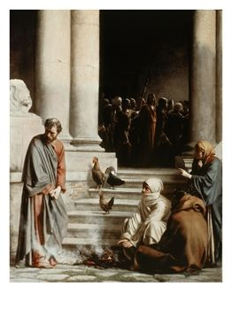

Læs til højre,
Hvordan Matthæus fortæller om,
da Peter fornægtede Jesus.
Det er med udgangspunkt i denne beretning, at I skal lave jeres skuespil.

For Pilatus
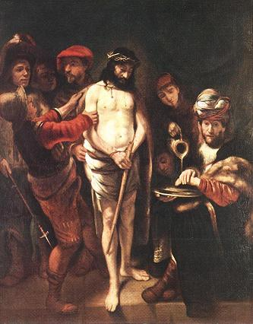
(Maria S, Pernille, Maria M, Nicita Cramer)

Messias eller morder?

De jødiske ypperstepræster forhører Jesus hele natten efter tilfangetagelsen. De prøver at finde noget at anklage ham for. Om morgenen fører de ham til Pilatus, den romerske statholder, i håb om at få Jesus henrettet.
Pilatus forhører Jesus omhyggeligt og synes, det er underligt, at Jesus er så rolig og behersket. Pilatus er overbevist om, at Jesus er uskyldg, men han er bange for at blive uvenner med ypperstepræsterne, hvis han frigiver Jesus. Han udtænker derfor en plan: I den jødiske påsketid er der tradition for, at der frigives en fange. Pilatus lader folket vælge mellem Jesus og Barabbas, en berygtet morder og oprører, i den tro at han giver folket et let valg.
Men det lykkes ypperstepræsterne at ophidse folkemasserne, som råber at Barabbas skal frigives, og Jesus skal korsfæstes. Pilatus indser, at der bliver problemer med folket, hvis ikke han giver dem deres vilje, så han vasker offentligt sine hænder som symbol på, at han ikke vil have noget at gøre med det, som nu skal ske.

Derefter dømmer han Jesus til døden.

Læs på næste side om Pontius Pilatus og Jesus og ypperstepræsterne,
som Matthæus fortæller om i sit evangelium.
Det er herud fra I skal lave jeres skuespil.

For Pilatus

Ypperstepræsterne og hele Rådet søgte at få et falsk vidneudsagn mod Jesus for at kunne dømme ham til døden, men de fandt ikke noget, selv om mange trådte frem og vidnede falsk. Til sidst trådte dog to frem og sagde: »Han har sagt: Jeg kan bryde Guds tempel ned og rejse det igen på tre dage.« Så stod ypperstepræsten frem og spurgte ham: »Har du ikke noget at svare på det, de vidner imod dig?« Men Jesus tav. Så sagde ypperstepræsten til ham: »Jeg besværger dig ved den levende Gud: Sig os, er du Kristus, Guds søn?« Jesus svarede ham: »Du sagde det selv. Men jeg siger jer: Herefter skal I se Menneskesønnen sidde ved den Almægtiges højre hånd og komme på himlens skyer.« Da flængede ypperstepræsten sine klæder og sagde: »Han har spottet Gud! Hvad skal vi nu med vidner? Nu har I selv hørt bespottelsen. Hvad mener I?« De svarede: »Han er skyldig til døden.«
Da spyttede de ham i ansigtet og slog ham med knytnæve, og nogle slog ham med stokke og sagde: »Profetér for os, Kristus! Hvem var det, der slog dig?«

Jesus blev stillet for statholderen, og statholderen spurgte ham: »Er du jødernes konge?« Jesus svarede: »Du siger det selv.« Men på ypperstepræsternes og de ældstes anklager svarede han ingenting. Da sagde Pilatus til ham: »Hører du ikke alt det, de vidner imod dig?« Men han svarede ham ikke på et eneste spørgsmål, så statholderen undrede sig meget.
Under festen plejede statholderen at løslade en fange efter folkets egen vilje. Man havde dengang en meget omtalt fange, som hed Jesus Barabbas. Mens de nu var samlet, spurgte Pilatus dem: »Hvem vil I have, at jeg skal løslade jer, Jesus Barabbas eller Jesus, som kaldes Kristus?« Han vidste nemlig, at det var af misundelse, de havde udleveret ham; og mens han sad i dommersædet, havde hans hustru sendt bud til ham og ladet sige: »Hold dig fra denne retfærdige mand. For jeg har i nat haft mange onde drømme på grund af ham.«
Men ypperstepræsterne og de ældste overtalte skarerne til at bede om at få Barabbas løsladt og få Jesus henrettet. Og da statholderen spurgte dem: »Hvem af de to vil I have, at jeg skal løslade jer?« svarede de: »Barabbas!« Pilatus spurgte dem: »Hvad skal jeg så gøre med Jesus, som kaldes Kristus?« De sagde alle: »Han skal korsfæstes!« Han spurgte: »Hvad ondt har han da gjort?« Men de råbte blot endnu højere: »Han skal korsfæstes!« Da Pilatus så, at der ikke var noget at gøre, men at der tværtimod blev uro, tog han noget vand, og i skarens påsyn vaskede han sine hænder og sagde: »Jeg er uskyldig i denne mands blod. Det bliver jeres sag.« Hele folket svarede: »Lad hans blod komme over os og vore børn!« Da løslod han dem Barabbas, men lod Jesus piske og udleverede ham til at blive korsfæstet.

Kvinderne ved graven
(Maria Broch, Mette, Julie, Emilie Gartmann)
Den tomme grav

Søndag morgen går nogle af de kvinder, der har fulgt Jesus, ud til hans grav med velduftende olier. De er ulykkelige over at have mistet deres kæreste ven, og de vil som en sidste kærlighedshandling smøre hans døde krop ind i olierne. De ved, at en stor sten er sat for graven, og de aner ikke hvordan de skal få den bort. Da de kommer derud, er stenen allerede på mirakuløsvis væltet bort. Ved graven møder de en engel, som fortæller, at Jesus ikke længere er der. Han er genopstået. Da kvinderne skynder sig af sted for at fortælle den glade nyhed videre, møder de ingen ringere end Jesus selv. Han beder dem hilse disciplene og give dem besked på at tage til Galilæa. Dér vil han selv komme og møde dem.
Læs herunder om, hvordan først Markus og Matthæus fortæller om kvinderne, der går ud til Jesu grav. Det er ud fra de beretninger,
I skal lave jeres skuespil.

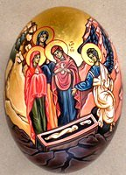
Da sabbatten var forbi, købte Maria Magdalene og Maria, Jakobs mor, og Salome vellugtende salver for at gå ud og salve ham. Meget tidligt om morgenen den første dag i ugen kommer de til graven, da solen var stået op. Og de sagde til hinanden: »Hvem skal vi få til at vælte stenen fra indgangen til graven?« Men da de så derhen, opdagede de, at stenen var væltet fra. For den var meget stor. Og da de kom ind i graven, så de en ung mand i hvide klæder sidde i den højre side, og de blev forfærdede. Men han sagde til dem: »Vær ikke forfærdede! I søger efter Jesus fra Nazaret, den korsfæstede. Han er opstået, han er ikke her. Se, dér er stedet, hvor de lagde ham! Men gå hen og sig til hans disciple og til Peter, at han går i forvejen for jer til Galilæa. Dér skal I se ham, som han har sagt jer det.« Og de gik ud og flygtede fra graven, for de var rystede og ude af sig selv. Og de sagde ikke noget til nogen, for de var bange.

Og de skyndte sig bort fra graven med frygt og stor glæde og løb hen for at fortælle hans disciple det. Og se, Jesus kom dem i møde og hilste dem med et »God morgen!« Og de gik hen og omfavnede hans fødder og tilbad ham. Da sagde Jesus til dem: »Frygt ikke! Men gå hen og sig til mine brødre, at de skal gå til Galilæa. Dér skal de se mig.«

Mødet med den opstandne
Læs her nedenfor, hvordan Lukas og Matthæus fortæller om disciplenes møde med Jesus.
Det er udfra denne beretning,
I skal lave jeres skuespil
(Frederik, Mark, Aske Mørkeberg, Jakob)

På gensyn

Jesus viser sig for disciplene et par gange inden de til sidst samles på et bjerg i Galilæa. Der giver han dem missionsbefalingen, opgaven, som lyder på, at de skal gå ud i verden og fortælle, hvad han har lært dem. Derefter bliver han løftet op til himlen, disciplene bliver ladt alene tilbage. Men de husker på det løfte han gav dem: En dag vil ham komme tilbage.

De var næsten fremme ved den landsby, de var på vej til, og Jesus lod, som om han ville gå videre. Men de holdt ham tilbage og sagde: »Bliv hos os! Det er snart aften, og dagen er allerede gået på hæld.« Så gik han med ind for at blive hos dem. Og mens han sad til bords sammen med dem, tog han brødet, velsignede og brød det og gav dem det. Da åbnedes deres øjne, og de genkendte ham; men så blev han usynlig for dem. De sagde til hinanden: »Brændte vore hjerter ikke i os, mens han talte til os på vejen og åbnede Skrifterne for os?«
Og de brød op med det samme og vendte tilbage til Jerusalem, hvor de fandt de elleve og alle de andre forsamlet, som sagde: »Herren er virkelig opstået, og han er set af Simon.« Selv fortalte de, hvad der var sket på vejen, og hvordan de havde genkendt ham, da han brød brødet.
Mens de talte om dette, stod han midt iblandt dem, og han siger til dem: »Fred være med jer!« De blev bange og forfærdede og troede, det var en ånd, de så. Men han sagde til dem: »Hvorfor er I rystede, og hvorfor kommer der tvivl i jeres hjerte? Se på mine hænder og fødder – det er mig. Føl på mig og se; en ånd har ikke kød og knogler, som I ser, jeg har.« Da han havde sagt det, viste han dem sine hænder og fødder. Og da de af bare glæde stadig ikke kunne tro, men undrede sig, spurgte han dem: »Har I noget at spise her?« De gav ham et stykke stegt fisk, og det tog han og spiste, mens de så det.
Men de elleve disciple gik til Galilæa til det bjerg, hvor Jesus havde sat dem stævne. Og da de så ham, tilbad de ham, men nogle tvivlede. Og Jesus kom hen og talte til dem og sagde: »Mig er givet al magt i himlen og på jorden. Gå derfor hen og gør alle folkeslagene til mine disciple, idet I døber dem i Faderens og Sønnens og Helligåndens navn, og idet I lærer dem at holde alt det, som jeg har befalet jer. Og se, jeg er med jer alle dage indtil verdens ende.«

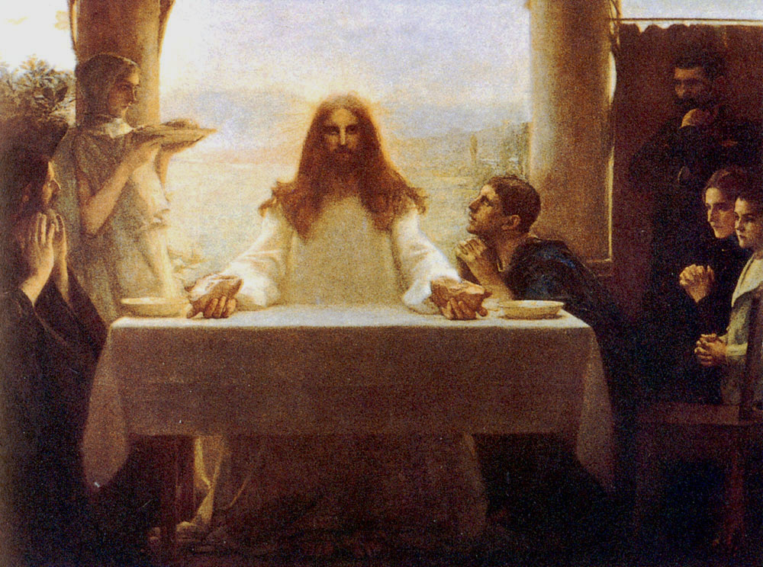

Den sidste nadver
(Johanne, Susan, Nichita B, Fanny, Nanna, Emilie Otto)
Min krop og mit blod?

Det kan lyde sært, når Jesus siger, at brødet er hans legeme, og vinen er hans blod – og derefter opfordrer til at spise og drikke det. Det kan være godt at vide om, hvordan man tænkte dengang.

Dengang var kroppen et symbol på hele menensket. Ikke kun den fysiske krop med skelet og muskler. ”Dette er mit legeme” kan altså betyde: ”Det her er mig, med alt hvad jeg er.”

Brødet symboliserer altså hele Jesus, ikke bare hans fysiske krop.

Brødet symboliserer livet. ”Mit blod” kan derfor tolkes som ”mit liv”. Når vi drikker det, får vi del i Jesu liv.

Brød og vin en sidste gang

Torsdag aften, et par dage efter ankomsten til Jerusalem, spiser Jesus sammen med disciplene. Stemningen er spændt, da Judas forsvinder ud i natten efter en mystisk ordveksling med Jesus.
Jesus ved, at det er det sidste måltid, men det ved disciplene ikke. Midt i maden tager Jesus et brød, brækker det i mindre stykker og giver det til disciplene. ”Tag dette og spis det! Det er mit legeme!” Så giver ham dem et bæger vin:”Tag dette og drik det! Det er mit blod, som udgydes for jer!” Disciplene forstår ingenting. Hvad i alverden mener Jesus? Men de er vant til, at Jesus taler i gådefulde ordsprog, så de spiser og drikker.

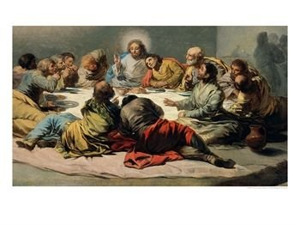

Læs på den næste side om, hvordan beretningen fortælles i
Matthæus-evangeliet.
Det er udfra denne historie,
I skal lave jeres skuespil.

Den sidste nadver

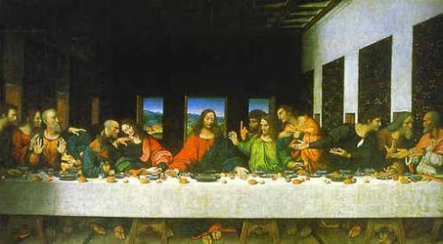
Da gik en af de tolv, han, som hed Judas Iskariot, til ypperstepræsterne og sagde: »Hvad vil I give mig for at forråde ham til jer?« De talte tredive sølvpenge op til ham. Og fra da af søgte han en lejlighed til at forråde ham.
Den første dag under de usyrede brøds fest kom disciplene hen til Jesus og spurgte: »Hvor vil du have, at vi skal forberede påskemåltidet til dig?« Han svarede: »Gå ind i byen til den og den, og sig til ham: Mesteren siger: Min time er nær; hos dig vil jeg holde påskemåltidet sammen med mine disciple.« Og disciplene gjorde, som Jesus havde pålagt dem, og forberedte påskemåltidet.

Da det blev aften, satte han sig til bords med de tolv. Og mens de spiste, sagde han: »Sandelig siger jeg jer: En af jer vil forråde mig.« De blev meget bedrøvede og begyndte én efter én at spørge ham: »Det er vel ikke mig, Herre?« Han svarede dem: »Det er ham, som med hånden dyppede i fadet sammen med mig, der vil forråde mig. Menneskesønnen går bort, som der står skrevet om ham, men ve det menneske, som Menneskesønnen forrådes af. Det var bedre for det menneske, om det aldrig var født.« Judas, som forrådte ham, spurgte: »Det er vel ikke mig, Rabbi?« Han svarede ham: »Du sagde det selv.«
Mens de spiste, tog Jesus et brød, velsignede og brød det, gav sine disciple det og sagde: »Tag det og spis det; dette er mit legeme.« Og han tog et bæger, takkede, gav dem det og sagde: »Drik alle heraf; dette er mit blod, pagtens blod, som udgydes for mange til syndernes forladelse. Jeg siger jer: Fra nu af skal jeg ikke drikke af vintræets frugt, før den dag jeg drikker den som ny vin sammen med jer i min faders rige.«
Og da de havde sunget lovsangen, gik de ud til Oliebjerget. Da sagde Jesus til dem: »I nat vil I alle svigte mig, for der står skrevet: ›Jeg vil slå hyrden ned, så fårene i hjorden spredes.‹ Men efter at jeg er opstået, går jeg i forvejen for jer til Galilæa.«Peter sagde til ham: »Om så alle andre svigter, så svigter jeg dig aldrig.« Jesus sagde til ham: »Sandelig siger jeg dig: I nat, før hanen galer, vil du fornægte mig tre gange.« Peter sagde til ham: »Om jeg så skal dø sammen med dig, vil jeg aldrig fornægte dig.« Det samme sagde også alle de andre disciple.

Jesu Død

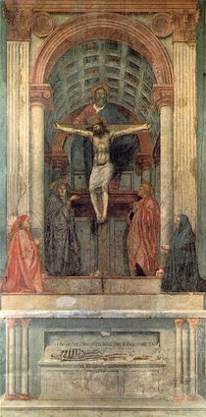
Korsdøden
Jesus var blevet tortureret hele natten og morgenen. De romerske soldater giver ham en tornekrone og en rød kappe og håner ham, for hvordan skulle den ynkelige person kunne være konge? tænker de.

Jesus må selv bære sit kort til Golgata, som er henrettelsespladsen, hvor han skal korsfæstes fredag formiddag. Pilatus, som er romersk statholder, har bestemt, at der på korset skal sættes et skilt, hvor der står ”Iesus Nazarenus Rex Iudaeorum” (INRI). Det betyder ”Jesus af Nazaret, Jødernes konge”, for det er det, som han er beskyldt for at kalde sig og blevet dømt for.

Efter seks timer på korset råber Jesus højt, så holder han op med at trække vejret og dør på korset.

Læs på næste side to af evangeliernes beretninger om, hvordan Jesus døde på korset. Den første er fra Matthæus-evangeliet, den anden fra Johannes-evangeliet.
Det er ud fra disse, I skal lave jeres skuespil.
Jesu død
Og de klædte ham af og hængte en skarlagenrød soldaterkappe om ham, flettede en krone af torne og satte den på hans hoved, gav ham en kæp i højre hånd og faldt på knæ foran ham, hånede ham og sagde: »Hil dig, jødekonge!« Og de spyttede på ham og tog kæppen og slog ham i hovedet. Da de havde hånet ham, tog de kappen af ham og gav ham hans egne klæder på. Så førte de ham ud for at korsfæste ham.
På vejen derud traf de en mand fra Kyrene, som hed Simon, ham tvang de til at bære hans kors. Da de kom ud til det sted, der hedder Golgata – det betyder Hovedskalsted – gav de ham vin at drikke, som var blandet med malurt, men da han smagte det, ville han ikke drikke det. Og da de havde korsfæstet ham, delte de hans klæder mellem sig ved at kaste lod om dem. Så satte de sig dér og holdt vagt over ham. Over hans hoved havde de anbragt anklagen imod ham, den lød: »Det er Jesus, jødernes konge«. Sammen med ham blev der korsfæstet to røvere, den ene på hans højre, den anden på hans venstre side. Og de, der gik forbi, spottede ham og rystede på hovedet og sagde: »Du, som bryder templet ned og rejser det igen på tre dage, frels dig selv, hvis du er Guds søn, og stig ned fra korset!« Også ypperstepræsterne og de skriftkloge og de ældste hånede ham på samme måde og sagde: »Andre har han frelst, sig selv kan han ikke frelse. Han er jo Israels konge, lad ham nu stige ned fra korset, så vil vi tro ham. Han har stolet på Gud, lad Gud nu udfri ham, hvis han vil vide af ham. Han har jo sagt: Jeg er Guds søn.« Også røverne, der var korsfæstet sammen med ham, hånede ham på samme måde.
Men fra den sjette time faldt der mørke over hele jorden indtil den niende time. Og ved den niende time råbte Jesus med høj røst: »Elí, Elí! lemá sabaktáni?« – det betyder: »Min Gud, min Gud! Hvorfor har du forladt mig?« Nogle af dem, som stod der og hørte det, sagde: »Han kalder på Elias.« Straks løb en af dem hen og tog en svamp og fyldte den med eddike, satte den på en stang og gav ham noget at drikke. Men de andre sagde: »Lad os se, om Elias kommer og frelser ham.« Men Jesus råbte atter med høj røst og opgav ånden.

Så tog de Jesus med sig; han bar selv korset og gik ud til det sted, som kaldes Hovedskalsted, og som på hebraisk hedder Golgata, hvor de korsfæstede ham, og sammen med ham to andre, én på hver side, med Jesus i midten. Pilatus havde lavet en indskrift og sat den på korset. Den lød: »Jesus fra Nazaret, jødernes konge.« Den indskrift læste mange af jøderne, for stedet, hvor Jesus blev korsfæstet, lå nær ved byen, og den var skrevet på hebraisk, latin og græsk. Jødernes ypperstepræster sagde nu til Pilatus: »Skriv ikke: ›Jødernes konge‹, men: ›Han sagde: Jeg er jødernes konge‹.« Pilatus svarede: »Hvad jeg skrev, det skrev jeg.«
Da soldaterne havde korsfæstet Jesus, tog de hans klæder og delte dem i fire dele, én del til hver soldat. Også kjortlen tog de; men den var uden sammensyninger, ét vævet stykke fra øverst til nederst; derfor sagde de til hinanden: »Lad os ikke rive den i stykker, men trække lod om, hvem der skal have den.« For sådan skulle det skriftord gå i opfyldelse:
”De delte mine klæder mellem sig, de kastede lod om min klædning.” Det gjorde soldaterne altså.
Men ved Jesu kors stod hans mor, hans mors søster, Maria, Klopas' hustru, og Maria Magdalene. Da Jesus så sin mor og ved siden af hende den discipel, han elskede, sagde han til sin mor: »Kvinde, dér er din søn.« Derpå sagde han til disciplen: »Dér er din mor.« Fra den time tog disciplen hende hjem til sig.
Derefter, da Jesus vidste, at alt nu var fuldbragt, og for at Skriften skulle opfyldes, sagde han: »Jeg tørster.« Der stod et kar fyldt med eddike. De satte så en svamp fyldt med eddiken på en isopstængel og stak den op til hans mund. Da Jesus havde fået eddiken, sagde han: »Det er fuldbragt.« Og han bøjede hovedet og opgav ånden.

